 | Gerenciamento da Rotina | Data  04/11/2016

Área | Convocados | Presença (S/N)
Coordenador de Operações de TI | Nei Henckes | Presente
Analistas de Operações de TI | Adolfo Nunes | Presente
Analistas de Operações de TI | André Morais | Presente
Analistas de Operações de TI | Bruno Serpeloni | Presente
Analistas de Operações de TI | Caio Francolin | Presente
Analistas de Operações de TI | Jonathas Souza | Presente
Analistas de Operações de TI | Luis Savioli | Ausente (Férias)
Analistas de Operações de TI | Raul Ferreira | Presente
Analistas de Operações de TI | Raul Souza | Ausente
Analistas de Operações de TI | Sandra Predolim | Presente
CHACON Consultoria | André Santos | Presente
CHACON Consultoria | Felipe Lima | Presente

Objetivo
Rotina diária para revisão dos chamados em aberto visando a redução do backlog.

Ações Discutidas
Primeiramente foi realizada a apresentação dos indicadores de backlog:

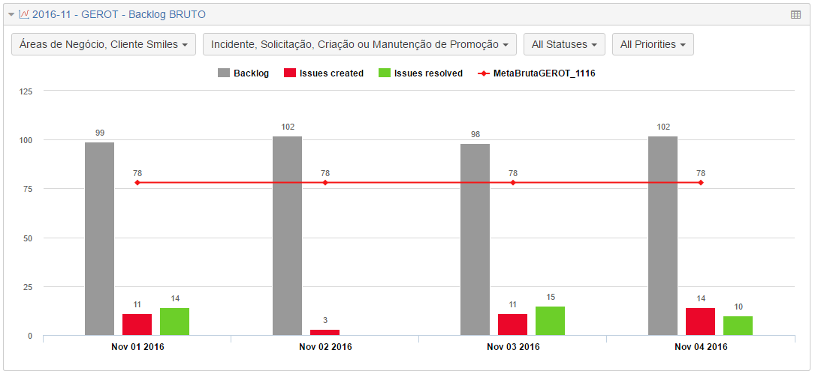

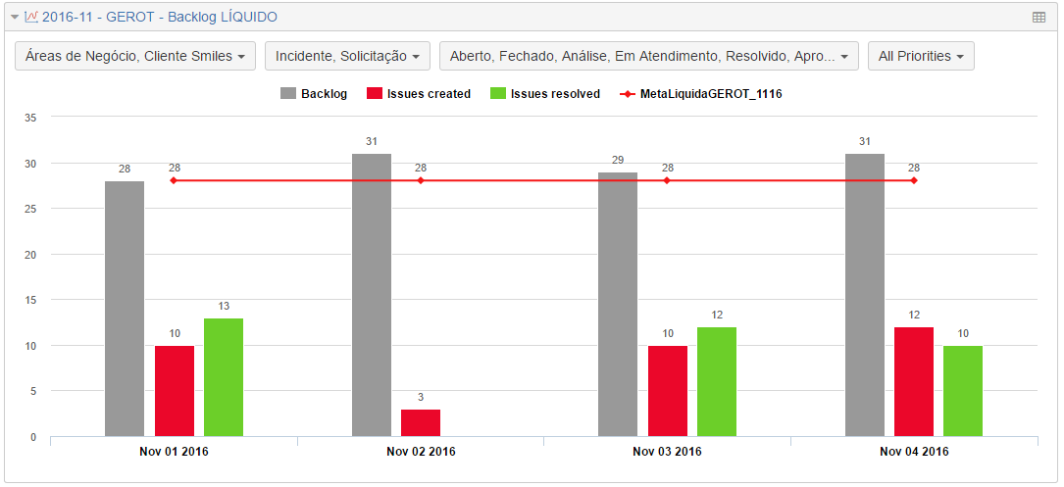

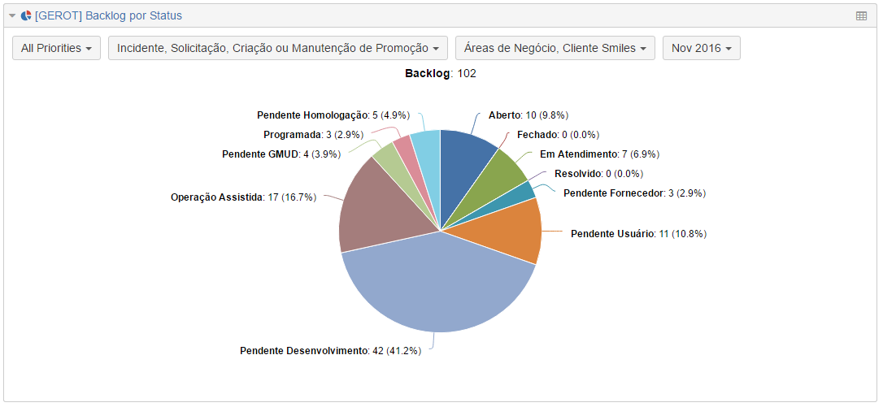
Num segundo momento foi realizada a leitura e comentários sobre as pendências da última reunião. Após verificação de que todas foram cumpridas começou a reunião com a equipe de Operações de TI onde definiu-se:

- Incidentes NGC-1472 e NGC-1721 serão encerrados até dia quinta-feira (10/11)
- Incidente CMS-1623 será atualizado em 04/11

Pendências
Atividade | Responsável | Data
Publicar e enviar a regra de encerramento dos chamados “Pendente Usuário”. | Jorge Maluf e Nei Henckes | 28/10/16  04/11/16
Referente ao chamado CSM-1700 irá realizar nova tentativa de contato com a área negócios | Sandra Predolim | 01/11/16  07/11/16
Verificar se a GMUD referente ao incidente NGC-1616 foi executada | Raul Souza | 03/11/16  10/11/16
Verificar possibilidade de melhoria com relação ao chamado NGC-1782 (fornecedor Amadeus) | Jonathas Souza | 11/11/16

Próximos passos
Atividade | Responsável | Data
Realizar treinamento de reciclagem visando melhor utilização da ferramenta Jira. | Jorge Maluf e Nei Henckes | 10/11/16

